אסון הטבע ביפן מרץ 2011
רעש האדמה, בעוצמה 8.9 בסולם ריכטר, הוא החזק ביותר שהיכה ביפן מאז שהחלה מדידה מסודרת, כלומר לפחות ב-140 השנים האחרונות. בחלק מהחופים פגעו גלי צונאמי בגובה עשרה מטרים, ובצילומים מהאוויר נראה נחשול מים השוטף שטחים עצומים ומותיר אחריו הרס מוחלט.
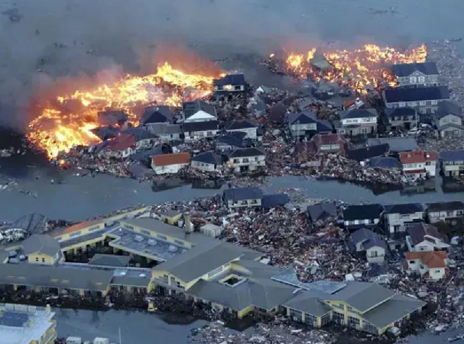
קישור לכתבה
בעקבות האסון, צפויות להתעורר שאלות רבות אצל התלמידים ואנו ננסה לתת להם תשובות ולהפנותם לקישורים והסברים מתאימים:
- מה זה בעצם צונאמי?
- היתוך וביקוע גרעיני סרט אנימציה הממחיש את התהליך עם כתוביות בעברית
- מדוע בולעים יוד כאשר יש חשש לדליפה רדיואקטיבית? ראו קטע קריאה בעמוד הבא.
- המשבר הגרעיני ביפן: הגורמים הסיבות והסכנות.
- באתר מכון דוידסון הוכן דף מידע ובו הסברים על תופעות הקשורות באסון ביפן וכן קישורים מועילים - לחצו לקישור
- בעיתון סיינטיפיק אמריקן ישראל תורגמו מאתר סיינטיפיק אמריקן באנגלית שני המאמרים הבאים (תודה לאיתן קריין על המידע):
  - כיצד קרינה גרעינית משפיעה על הבריאות
  - מה גורם לכור גרעיני לעבור התכה

גלולות אשלגן יודיד והסכנה הגרעינית ביפן
ליקטו: רות בן צבי ושלי ליבנה
1. מתוך נענע 10
הרשויות ביפן יחלו לחלק גלולות יוד לתושבים המתגוררים סמוך לכורים הגרעיניים שנפגעו ברעידת האדמה שהכתה ביפן, כך נמסר מסוכנות הבינלאומית לאנרגיה אטומית (רויטרס). הסיבה לחלוקת היוד היא שהוא יכול לסייע לגוף להתמודד עם חשיפה לרדיואקטיביות.
2. מתוך הוויקיפדיה, תחת הערך: "קרינה מייננת"
חומרים רדיואקטיביים בדרך כלל פולטים קרינת אלפא, קרינת בטא וקרני גמא. ניתן לעצור קרינת אלפא וקרינת בטא בקלות - קרינת אלפא נעצרת על ידי דף נייר וקרינת בטא נעצרת על ידי פיסה דקה של אלומיניום. לכן, אם מקור אלפא או בטא נמצא מחוץ לגוף, רוב הקרינה נבלמת בעור או בשרירים ולא מגיעה לאיברים הפנימיים.
רוב הנזק שנובע מקרינת אלפא ובטא מתרחש כאשר חומרים אלו נוצרים בתוך הגוף עצמו או כשהם מוכנסים לגוף, למשל על ידי שאיפה, בליעה או אכילה. לעתים, החדרת כמות קטנה של חומר רדיואקטיבי יכולה לגרום לנזק רב אם כל החומר מתרכז באיבר מסוים. לדוגמה, הגוף מתייחס ליוד רדיואקטיבי בדיוק כמו ליוד שאינו רדיואקטיבי ומרכז אותו בבלוטת התריס; הצטברות של יוד רדיואקטיבי בבלוטת התריס יכולה להוביל לסרטן בלוטת התריס.
3. מתוך "אירן, דגים רדיואקטיביים וכדורי יוד" מאת: קלמן אלטמן פורסם ב-4 באוקטובר, 2004
כאשר כור גרעיני יוצא משליטה וליבת הכור אינה מקוררת דיה, אחת התוצאות הגרועות האפשריות היא התכת מוטות האורניום בליבת הכור, המכילים פלוטוניום וחומרי ביקוע רדיואקטיביים, ואלה עפים החוצה. כך קרה למשל בצ'רנוביל. בענן הרדיואקטיבי המתפשט כ-27% מהרדיואקטיביות ההתחלתית מקורה באיזוטופ יוד 131, שזמן מחצית החיים שלו כשמונה ימים. היוד נספג בקלות ע"י הגוף, בפרט ע"י ילדים, ומשוקע בבלוטת המגן שבו יש סיכוי רב שיגרום לסרטן. על מנת למנוע ספיגת היוד הרדיואקטיבי לוקחים כדורי יוד לא רדיואקטיבי כדי שהגוף יהיה רווי ביוד ולא יספוג את האיזוטופ הרדיואקטיבי. כעבור חודש או חודשיים יישאר מעט מאד מהאיזוטופ הרדיואקטיבי שבינתיים הספיק להתפרק, ואז תצטרך לדאוג לסטרונציום ולצזיום הרדיואקטיביים (שנספגים בעצמות ובשרירים), אם לא ברחת בינתיים לסביבה בטוחה יותר.
3. מתוך הויקיפדיה, ערך: " בלוטת התריס".
בלוטת התריס (thyroid gland; בלוטת התירואיד), הנקראת גם בלוטת המגן (מיוונית: thyreos - מגן, eidos - צורה), היא בלוטה השייכת למערכת האנדוקרינית ומפרישה הורמונים, שהחשובים שבהם הם תירוקסין (T₄) ותריודוטירונין (T₃), המשפיעים על קצב המטבוליזם בגוף. תפקידם לקבוע את קצב המטבוליזם הכללי של הגוף, והם משפיעים על קצב הגדילה והתפקוד של מערכות רבות בגוף. יוד הוא מרכיב חיוני של שני ההורמונים. הורמון שלישי שמייצרת בלוטת התריס הוא הקלציטונין, שתפקידו לווסת את רמת הסידן בדם. הוא מונע שחרור סידן מהעצם ובכך מפחית את רמת הסידן בדם. עליית רמת הסידן בדם מהווה גירוי להפרשת ההורמון. הבעיות הנפוצות ביותר בבלוטת התריס הן תת-פעילות בלוטת התריס ויתר פעילות בלוטת התריס.

